教育教学知识与能力
1、教育的属性是什么？
①教育的本质属性，教育是有目的地培养人的活动，是教育区别于其它事物现象的根本特征，是教育的质的规定性，也是教育的本质。教育是一种人类社会所特有的一种现象，在其他动物界是没有的。
②教育的社会属性，包括教育的永恒性；教育的阶级性；教育的历史性
2、请简述教育的起源的几种观点？
理论名称 | 基本观点 | 代表人物
神话起源说 | 最古老的观点；  教育跟其他万事万物一样，都是由神所创造的，教育的目的就是体现神或天的意志，使人皈依于神或顺从于天。 | 宋代朱熹  宗教
生物起源论 | 教育史上第一个正式提出；  以达尔文生物进化论为基础；  教育过程是按生物学规律进行的本能的传授活动。 | 法国利托尔诺  英国沛西•能
心理起源论 | 教育起源于儿童对成人无意识的模仿。 | 美国孟禄
劳动起源说 | 教育起源于劳动，起源于劳动过程中社会生产需要和人的发展需要的辩证统一。  恩格斯的著作《劳动在从猿到人的转变过程中的作用》 | 苏联米丁斯基、凯洛夫

3、“六艺”教育指的是什么？
六艺由六门课程组成。一是礼：包括政治、历史和以“孝”为根本的伦理道德教育；二是乐：包括音乐、诗歌、舞蹈教育；三是射：射技教育；四是御：以射箭、驾兵车为主的军事技术教育；五是书：学字习写的书写教育；六是数：简单数量计算教育。
4、近现代教育特征是什么？
国家加强了对教育的重视和干预，公立教育崛起；初等义务教育的普遍实施；教育的世俗化；重视教育立法，以法治教。
5、20世纪后教育的发展特征是怎样的？
教育终身化；教育民主化；教育全民化；教育多元化；教育现代化。
6、小学教育的基本特点是什么？
小学教育的基本特点是特殊性、基础性、义务性、全面性。

7、教育学中常考人物及主要观点？
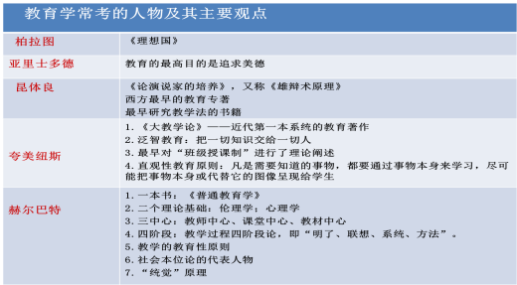

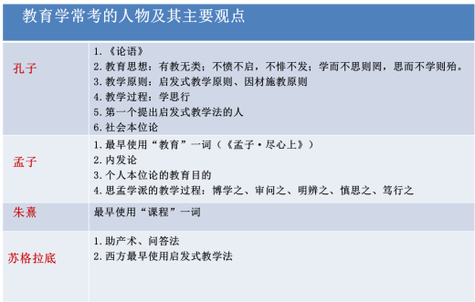

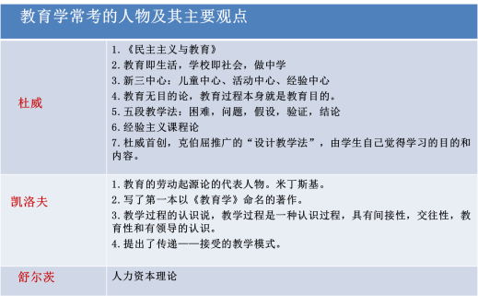

8、教育研究的基本步骤是什么？
（1）课题选择 （2）查找文献资料 （3）设计研究，撰写研究方案
（4）研究实施与资料收集 （5）资料的处理与分析
（6）研究报告的撰写 （7）课题结题
9、教育科学研究要遵循的基本原则有哪些？
（1）客观性原则（2）系统性原则。（3）理论与实践相结合的原则。
（4）教育性（伦理性）原则。
10、教育文献综述报告包含哪几个部分？
（1）问题的提出； （2）研究方法；
（3）正文部分； （4）主要文献目录（包括专著及论文）。
11、参与式观察的优缺点是什么？
参与式观察是指研究者直接参加到所观察对象的群体和活动当中去，不暴露研究者真正身份，在参与活动中进行隐蔽性的研究观察。
其优点是：不破坏和影响观察对象的原有结构和内部关系， 因而能够获得有关较深层的结构和关系的材料。
其缺点是：由于研究者主观因素的影响， 处理不当易影响观察的客观性。
12、教育调查报告的一般结构是什么？
（1）题目——介绍调查主题与对象；
（2）引言——阐述调查目的、意义、任务、时间、地点、对象、范围、取样等；
（3）正文——主体部分，把调查获得的大量材料，分析统计整理后，归纳出若干项目进行叙述；
（4）讨论与建议——依据正文的科学分析，对调查的结果进行进一步阐述，亮出自己的观点，针对调查结果写出对教育教学工作改进的意见和措施；
（5）结论——通过逻辑推理，归纳出结论。即简单交代调查研究了什么，得到了什么结果，说明了什么问题。
13、叙事研究的含义及具体实施步骤是什么？
（1）发现研究问题； （2）寻找叙事对象； （3）搜集故事；
（4）撰写故事。即具体的“叙事”过程；
（5）分析故事，撰写研究报告或论文。
14、简述教育和生产力之间的关系？
（1）生产力对教育的决定作用表现在：生产力水平决定教育的规模和速度；生产力水平制约着教育结构的变化；生产力发展水平制约着教育的内容和手段。
（2）教育对生产力的促进作用表现在：教育是劳动力再生产的重要手段；教育是科学知识再生产的手段。
15、教育与政治经济制度之间的关系是什么？
（一）政治经济制度对教育的制约
政治经济制度决定教育的性质，具体表现如下：（1）政治经济制度决定着教育的领导权 （2）政治经济制度决定着受教育的权利（3）政治经济制度决定着教育目的
（二）教育对政治经济的影响
（1）教育能为政治、经济制度培养所需的人才（2）教育可以促进政治民主
（3）教育通过传播思想，形成舆论作用于一定的政治和经济
16、教育与文化之间的关系是什么？
（一）文化对教育的制约与影响
（1）文化知识制约教育的内容与水平 （2）文化模式制约教育环境与教育模式（3）文化传统制约教育的传统与变革
（二）教育的文化功能（教育对文化发展的促进作用）
（1）教育的文化传承功能。教育可以传递和保存文化；教育可以活化文化。
（2）教育的文化改造功能。包括选择、整理、提升作用。
（3）教育的文化融合功能。教育能够传播、交流和融合文化。
（4）教育的文化创新功能。教育能够更新和创造文化。
17、个人身心发展的动因？
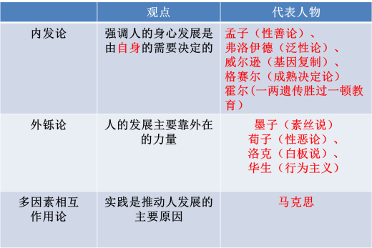

18、影响个体发展的因素有哪些？
影响人身心发展的因素，概括起来有遗传、环境、学校教育及个体的主观能动性
19、学校教育在人的身心发展中起主导作用表现在哪些方面？
①学校教育是有目的、有计划、有组织的培养人的活动。
②学校教育是通过专门训练的教师来进行的，相对而言效果较好。
③学校教育能有效地控制、影响学生发展的各种因素。
20、学校教育在影响人的发展上的独特功能有哪些？
①学校教育对个体发展做出社会性规范。
②学校教育具有加速个体发展的特殊功能。
③学校教育对个体发展的影响具有即时和延时的价值。
④学校具有开发个体特殊才能和发展个性的功能。

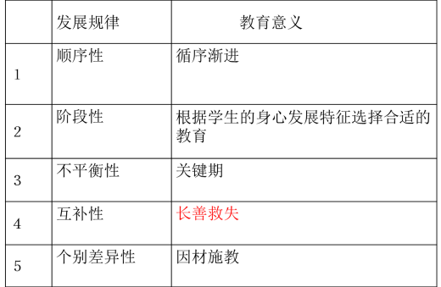
21、小学生身心发展的一般规律有哪些？教师应该如何遵循这些规律教育学生？

22、简述教育目的的价值取向？
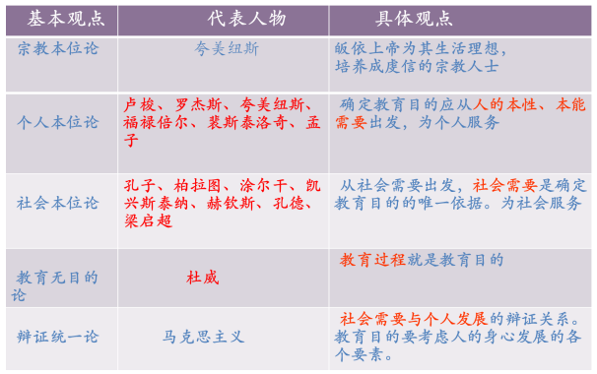

23、我国教育目的的基本点是什么？
（一）强调要为社会主义建设事业服务。指明了我国教育的社会主义方向和人才培养的政治导向；
（二）要求学生在德智体美劳等方面全面发展。说明了国家对培养人才的素质要求；
（三）教育与生产劳动相结合，是实现我国当前教育目的的根本途径。指明了我国培养人才的根本途径。
24、现代学制发展的趋势是什么？
（1）加强学前教育及其与小学教育的衔接
（2）提早入学年龄，延长义务教育年限
（3）普通教育和职业教育朝着综合统一的方向发展
（4）高等教育的类型日益多样化
（5）终身教育受到普遍重视
25、简述现代教师观？
（1）教师角色的更换
①教师是学生学习的促进者。 ②教师应该是教育教学的研究者。
③教师是课程的开发者和研究者。④教师应是社区型的开放教师。
⑤教师应该是终身学习的践行者。
（2）教师教学行为观点的转变：
①在对待师生关系上，新课程强调尊重、赞赏、民主、互动、教学相长
②在对待教学上，新课程强调帮助、引导启发
③在对待自我上，新课程强调反思与终身学习发展
④在对待与其他教育者的关系上，新课程强调合作
26、中小学教师职业道德有哪些内容？
教师职业道德包括：爱国守法；爱岗敬业；关爱学生；教书育人；为人师表；终身学习。
27、简述福勒和布朗提出的教师成长的三阶段？
福勒和布朗根据教师的需要和不同时期所关注的焦点问题，把教师的成长划分为关注生存、关注情境和关注学生三个阶段。
能否自觉关注学生是衡量一个教师是否成熟的重要标志之一。
28、教师成长的途径有哪些？
教师成长与发展的基本途径主要有两个方面，一是通过师范教育培养新教师作为教师队伍的补充，二是通过实践训练提高在职教师的素质。
第一，加强理论学习，优化知识结构。第二，借鉴他人经验，加快自身发展。
第三，参与行动研究，提高自身素质。第四，经常教学反思，积累教学经验。
29、简述新型师生关系？
尊师爱生、民主平等、教学相长、心理相容
30、如何构建良好的师生关系？
第一，了解和研究学生 第二，树立正确的学生观
第三，提高教师自身的素质 第四，发扬教育民主
第五，正确处理师生矛盾
31、课程的类型有哪些？
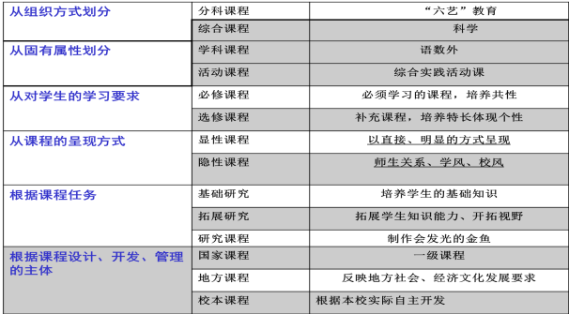
32、教科书编写应遵循的基本原则是什么？
第一，按照不同学科的特点，在内容上体现科学性与思想性；第二，强调内容的基础性；第三，在保证科学性的前提下，教材还要考虑到我国社会发展现实水平和教育现状，必须注意到基本教材对大多数学生和大多数学校的适用性；第四，在教材的编排上，要做到知识的内在逻辑与教学法要求的统一；第五，教科书的编排形式要有利于学生的学习；第六，教科书的编排要兼顾同一年级各门学科内容之间的关系和同一学科各年级教材之间的衔接。
33、如何开发和利用课程资源？
（一）开展社会调查，跟踪社会发展动向，具备专业知识、技能，有效参与社会生活；
（二）观察学生日常活动，反思个人工作历程，寻找有效课程资源；
（三）开发和利用课程实施的各种条件；
（四）研究学生的共性和个性特征，了解其所需知识和技能，确定制定课程教学计划的基础；
（五）鉴别和利用校外课程资源；
（六）建立课程资源数据管理库。
34、综合实践活动课的主要内容有哪些？
其内容主要包括：信息技术教育、研究性学习、社区服务与社会实践以及劳动与技术教育
35、新课改的学习方式有哪些？
（一）自主学习 （二）合作学习 （三）探究性学习
36、现代学生观是什么？
学生是一个完整的生命个体（用发展的观点认识学生，做到悦纳错误、多宽容）
学生个体之间存在很大的差异性（乐观估计学生的天性，做到多看优点、多赞美）
学生身上蕴藏着巨大的潜能（认识到学生有巨大的发展潜能，做到相信学生、多期望）
学生的成长需要人文的关怀（认识到学生是人，做到尊重学生、讲民主）
37、现代创新观是什么？
破除知识中心观念； 破除教师权威观念；
破除智力或智育中心观念； 培养问题意识。
38、现代教学观是什么？
教学是课程创生和开发的过程；
教学是师生交往、积极互动、共同发展的过程；
教学过程重于教学结果；
教学更关注人而不只是科学。
39、简述现代教育的评价理念与特点？
现代教育的评价理念是以被评价者的发展为本，即立足于发展性评价和鼓励性评价，评价的根本目的是促进学生的发展。
现代课程评价的特点：立足过程、促进发展。具体表现：评价目的是促进发展；评价内容综合化，全面素质评价；评价方式多样化，定性和定量相结合的评价；评价主体多元化，教师、学生、家长、管理者共同参与的、交互作用的评价；更注重评价过程，形成性评价和终结性评价有机结合。
40、注意的品质是什么？
（一）注意的广度 （二）注意的稳定性
（三）注意的分配 （四）注意的转移
41、影响遗忘进程的因素有哪些？
（1）学习材料的性质。
（2）识记材料的数量和学习程度。实验证明，过度学习（即能够背诵之后再进行的学习）的程度达到50%，即学习的熟练程度达到150%时，记忆效果最好。
（3）记忆任务的长久性与重要性。
（4）识记的方法。
（5）时间因素。
（6）情绪和动机。
42、如何提高小学生的记忆效果？
（1）明确记忆目的，增强学习的主动性；（2）理解学习材料的意义；（3）对材料进行精细加工，促进对知识的理解；（4）运用组块化学习策略，合理组织学习材料；（5）运用多重信息编码方式，提高信息加工处理的质量；（6）重视复习方法，防止知识遗忘。
43、简述想象的种类？
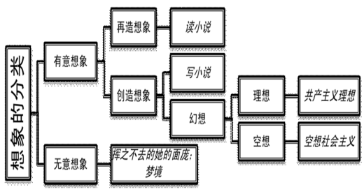
44、如何培养小学生的想象力？
（一）培养和保护学生的好奇心 （二）丰富学生知识，扩大表象储备
（三）创设想象情境，引发想象
（四）利用生动活泼的教学形式唤起学生的想象
（五）引导学生进行积极的幻想
45、简述皮亚杰认知发展阶段理论？
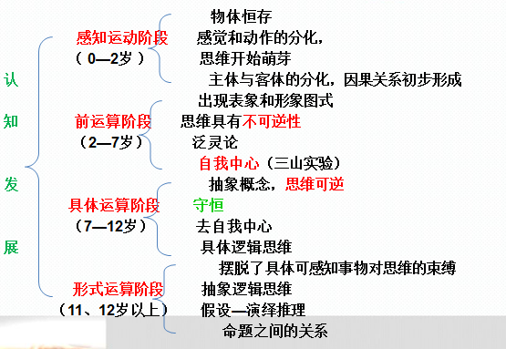
46、简述需要层次理论？
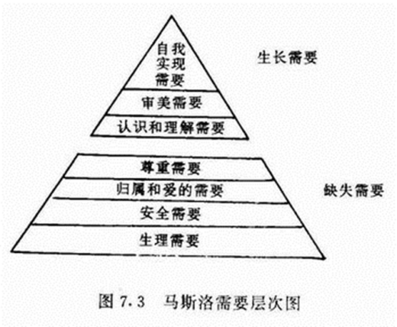
47、如何培养小学生的兴趣？
（一）在活动中发展小学生的兴趣 （二）激发和保护小学生的有益兴趣
（三）利用原有兴趣迁移 （四）适当的表扬和鼓励
48、简述多元智力理论？
多元智力理论是美国心理学家加德纳提出的。按加德纳的解释，智力是在某种文化环境的价值标准之下，个体用以解决问题与生产创造所需的能力。他认为，智力主要有以下七种能力构成：①语文能力，包括说话、阅读、书写的能力；②数量能力，包括数字运算与逻辑思考的能力；③空间能力，包括认识环境、辨别方向的能力；④音乐能力，包括对声音的辨识与韵律表达的能力；⑤运动能力，包括支配肢体以完成精密作业的能力；⑥社交能力，包括与人交往且和睦相处的能力；⑦自知能力，包括认识自己并选择自己生活方向的能力。加德纳多元智力理论为我国新课改“建立促进学生全面发展的评价体系”提供了有力的理论依据与支持。
49、简述气质的四种类型？
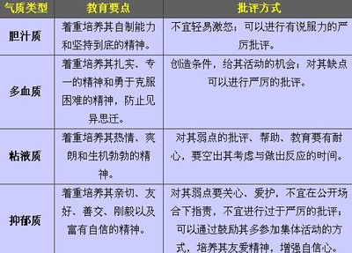
50、如何培养小学生的良好性格？
第一，加强人生观、世界观和价值观教育 第二，及时强化学生的积极行为
第三，充分利用榜样人物的示范作用 第四，利用集体的教育力量
第五，依据性格倾向因材施教 第六，提高学生的自我教育能力
51、简述埃里克森人格发展阶段理论？
（1）基本的信任感对基本的不信任感（0~1.5岁）
（2）自主感对羞耻感与怀疑（2~3岁）
（3）主动感对内疚感（4~5岁）
（4）勤奋感对自卑感（6~11岁）
（5）自我同一性对角色混乱（12~18）
（6）亲密感对孤独感（成年早期）
（7）繁殖感对停滞感（成年中期）
（8）自我整合对绝望感（成年晚期）
52、如何培养与激发小学生的学习动机？
一、内部学习动机的培养和激发
（一）学生成就动机的培养 （二）学生归因信念的训练
（三）学生自我效能的增强 （四）学生学习中自我价值的维护
（五）学生学习自主性的支持（六）学生成就目标的引导
二、外部学习动机的培养和激发
（一）表达明确的期望 （二）提供明确、及时且经常性的反馈
（三）合理运用外部奖励 （四）有效的运用表扬
53、影响学习迁移的因素有哪些？
（1）学习情境的相似性；（2）学习材料的性质；（3）学习活动的多样性；（4）原学习的熟练和理解程度；（5）年龄特征；（6）智力水平。
54、如何促进学习迁移的教学？
（一）精选教材 （二）合理编排教学内容
（三）合理安排教学程序 （四）教授学习策略，提高迁移意识性
55、简述建构主义学习理论。
知识观 质疑知识的客观性和确定性，强调知识的动态性
学习观 建构主义在学习观上强调学习的情境性、社会互动性和主动建构
学生观 强调学生经验世界的丰富性和差异性
教学观 强调情境式教学、合作学习
56、操作技能的培训要求有哪些？
1.准确讲解与示范 2.合理安排练习
3.充分而有效地反馈 4.建立稳定清晰的动觉
57、简述安德森的心智技能形成三阶段论？
心智技能的形成需经过三个阶段，即认知阶段、联结阶段和自动化阶段。
58、简述冯忠良的心智技能形成的三阶段说？
（1）原型定向（2）原型操作（3）原型内化
59、简述麦基奇的学习策略分类？
认知策略、元认知策略和资源管理策略；
60、简述认识策略？
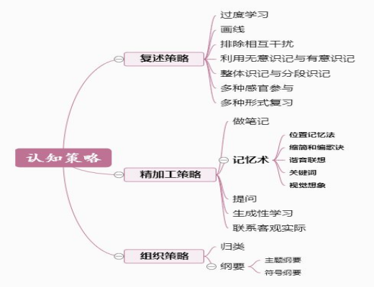

61、简述元认知策略？
1.计划策略 2.监视策略 3.调节策略
62、问题解决的心理过程有几个阶段？
1.发现问题——问题解决的开端 2.明确问题 3.提出假设 4.检验假设
63、影响问题解决的因素有哪些？
（一）客观因素
影响问题解决的客观因素即问题情景与表征方式。问题情境是指呈现问题的客观情境（刺激模式）。问题情境对问题的解决有重要的影响。
（二）主观因素
1、个体已有的知识经验 2、认知结构 3、思维定势和功能固着
（1）思维定势 （2）功能固着
4、原型启发与酝酿效应 5、个体的智能与动机 6、情绪状态
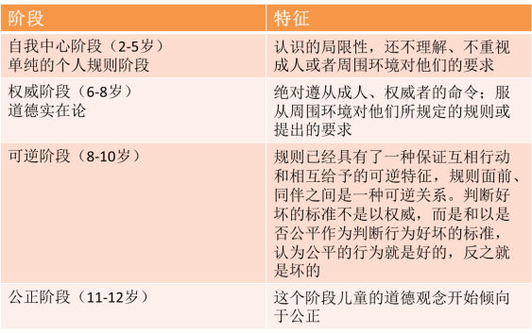
64、简述皮亚杰的道德发展阶段论？

65、简述柯尔伯格的道德发展阶段理论？
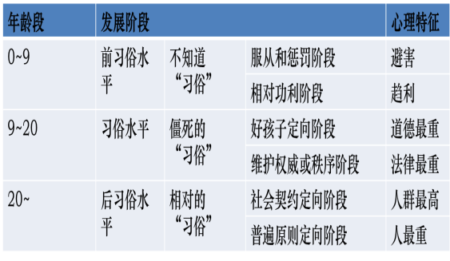
66、如何培养小学生的良好态度与品德？
（一）有效地说服 （二）树立良好的榜样 （三）利用群体约定
（四）价值辨析 （五）给予恰当的奖励与惩罚
67、德育过程的特点是什么？（基本规律）
（一）德育过程是具有多种开端的对学生的知情意行的培养提高过程
（二）德育过程是组织学生的活动与交往、对学生多方面教育影响的过程
（三）德育过程是促使学生思想内部矛盾运动的过程，是教育和自我教育统一的过程
（四）德育过程是一个长期的、反复的、不断前进的过程
68、我国小学德育的主要原则有哪些？
（一）方向性原则
（二）知行统一原则（也称理论与实际相结合的原则）
（三）尊重信任学生与严格要求学生相结合的原则
前苏联教育家马卡连柯所说：“要尽量多地要求一个人，也要尽可能地尊重一个人。”
贯彻这一原则的要求：（1）教育者要尊重热爱学生，关心爱护学生，建立和谐融洽的师生关系。尤其是对待后进生，更需要特别的温暖和关怀，切忌伤害学生的自尊心和挫伤学生的积极性，切忌粗暴训斥、讽刺挖苦、甚至体罚。（2）教育者应根据教育目的和德育目标，对学生严格要求，认真管理和教育。要从学生的年龄特征和品德发展状况出发，提出合理、明确、适度、有序且有恒的要求，并坚持不懈地贯彻到底。
（四）教育的一致性和连贯性原则
贯彻这一原则的要求：（1）充分发挥教师集体的作用，统一学校内部的多种教育力量，使之成为一个分工合作的优化群体。（2）争取家长和社会的配合，主动协调好与家庭、社会教育的关系，逐步形成以学校为中心的“三位一体”的德育网络。（3）德育要有计划和系统。
（五）因材施教原则
贯彻这一原则的要求是：（1）以发展的眼光，客观、全面、深入地了解学生，正确认识和评价当代青少年学生的思想特点。（2）根据不同年龄阶段学生的特点，选择不同的内容和方法进行教育，防止一般化、成人化、模式化。（3）注意学生的个别差异，因材施教。每个学生都具有不同的个性特点和内心精神世界，教育者要在充分了解和认识学生的基础上，因势利导，做到“一把钥匙开一把锁”，以收到良好效果。
（六）长善救失原则（依靠积极因素、克服消极因素的原则）
贯彻这一原则应遵循以下要求：（1）要“一分为二”地看待学生。（2）发扬积极因素，克服消极因素。（3）引导学生自觉评价自己，进行自我教育。
（七）集体教育与个别教育相结合
贯彻这一原则要求做到以下两个方面：（1）要组织和建设好集体。（2）要通过集体教育学生个人，通过学生个人的力量影响和转变集体。
（八）疏导原则（循循善诱原则）
贯彻疏导原则的基本要求：①讲明道理，疏导思想。②因势利导，循循善诱。③以表扬激励为主，坚持正面教育。
（九）正面教育与纪律约束相结合的原则（灵活施教原则）
69、我国中小学德育的途径有哪些？
指德育的实施渠道或形式。我国中小学德育的途径有多种，如思想品德课与其他学科教学，课外活动与校外活动，劳动，少先队活动，班主任工作等等。其中基本途径是思想品德课与其他学科教学。
70、我国小学德育的主要方法有哪些？
（一）说服教育法
运用说服法要注意以下几点要求：①明确目的性②富有知识性、趣味性③注意时机④以诚待人。
（二）榜样示范法
运用榜样法要注意以下几点要求：①选好学习的榜样。②激起学生对榜样的敬慕之情。③引导学生用榜样来调节行为，提高修养。
（三）锻炼法（指导实践法）
运用锻炼法要注意以下几点要求：①坚持严格要求②调动学生的主动性③注意检查和坚持。
（四）情感陶冶法
陶冶包括：人格感化、环境陶冶和艺术陶冶等。运用陶冶法要注意以下几点要求：①创设良好的情境；②与启发说服相结合；③引导学生参与情境的创设。
（五）表扬奖励与批评处分（品德评价法）
（六）品德修养指导法
71、简述班集体的特征有哪些？
（1）明确的共同目标； （2）健全的组织结构；
（3）共同的生活和活动准则； （4）班级成员之间平等，心理相容的气氛。
72、简述小学班主任工作的主要内容有哪些？
小学班主任的工作内容包括：
（1）了解学生，研究学生； （2）组织和培养班集体；
（3）协调校内外各种教育力量；（4）班级日常管理；
（5）做好个别教育工作； （6）班会活动；
（7）做好班主任工作计划与总结；（8）建立学生档案；
（9）营造优雅的班级环境。
73、培养班集体的方法有哪些？
（1）制定共同的奋斗目标；（2）选拔和培养学生干部；
（3）建立班集体的正常秩序；（4）组织形式多样的教育活动；
（5）形成正确的集体舆论和良好的班风。
74、建立良好班风的基本措施有哪些？
（1）明确共同的班风目标；（2）班主任身先士卒；
（3）敦促班干部以身作则；（4）培养全体学生的积极性。
75、小学班主任如何做好后进生转化的教育工作？
（1）树立正确的学生观，要关心爱护后进生，尊重他们的人格。
（2）培养和激发学习动机。要指导学生将自己学业的成败归因于努力，促使学生继续努力，提高学习动机。
（3）根据德育长善救失原则，一分为二地看待后进生，善于利用“闪光点”作为推动后进生前进的动力和转化的良好开端。
（4）为后进生创造成功的机会，帮助他们体验到成功的乐趣，从而提高他们的自我效能感。
（5）根据德育过程的学生思想形成的长期性和反复性规律，对待后进生要坚持长期抓，反复抓。
76、小学教学活动的基本环节有哪些？
（1）备课；（2）上课；（3）作业的布置与批改；（4）课外辅导；
（5）学业成绩的检查与评定。
77、小学教师备课的基本要求有哪些？
（1）钻研教材，即备教材； （2）了解和研究学生，即被学生；
（3）设计教法，即备教法。
78、评价一堂好课的标准是什么？
（1）目标明确；（2）重点突出；（3）内容正确；（4）方法得当；
（5）表达清晰；（6）组织严密；（7）气氛热烈。
79、简述教学过程的基本规律。
（1）直接经验与间接经验相结合；
（2）掌握知识与发展智力相统一；
（3）掌握知识与提高思想相结合；
（4）教师主导作用与学生主动性相结合。
80. 简述教学过程的基本阶段。
（1）心理准备；（2）领会知识；（3）巩固知识；（4）运用知识；
（5）检查效果。
81、简述我国目前小学教学原则及教师应该如何运用？
1. 如何贯彻直观性原则？
直观性原则是指在教学中引导学生直接感知事物、模型或通过教师用形象语言描绘教学对象，使学生获得丰富的感性认识。贯彻直观性原则的基本要求：①正确选择直观教具和现代化教学手段；②直观要与讲解相结合；③重视运用语言直观
2. 如何贯彻启发性原则？
贯彻启发性原则的基本要求：①教师应讲的“少而精”，给学生留出思考的空间。②调动学生学习的主动性。③设置问题情境，使学生处于积极思维的状态。④培养学生良好的思维方法，使学生学会思考。
3. 如何贯彻巩固性原则？
巩固性原则是指教学要引导学生在理解的基础上牢固地掌握知识和技能，长久地保持在记忆中，能根据需要迅速再现出来，以利知识技能的运用。贯彻巩固性原则的基本要求：①在理解的基础上巩固；②抓好学生的复习环节和运用环节；③教学生复习和记忆的方法。
4. 如何贯彻循序渐进原则（系统性原则）？
循序渐进原则是指教学要按照学科的逻辑系统和学生认识发展的顺序进行，使学生系统地掌握基础知识、基本技能，形成严密的逻辑思维能力。
贯彻循序渐进原则的基本要求：①按教材的系统性进行教学。还要符合学生认知规律，由具体到抽象；②注意主要矛盾，解决好重点与难点的教学。③教学要符合学生的认识规律，由已知到未知，由具体到抽象。
5. 如何贯彻因材施教原则？
因材施教原则是指教师要从学生的实际情况、个别差异出发，有的放矢地进行有差别的教学，使每个学生都能扬长避短，获得最佳的发展。
贯彻因材施教原则的基本要求：①了解学生的实际和个别差异，为因材施教奠定基础。②运用多种方式教学，适应学生个别差异，培养学生特长。
6. 如何贯彻理论联系实际原则？
理论联系实际原则是指教学要以学习基础知识为主导，从理论与实际的联系上去理解知识，注意运用知识去分析问题和解决问题，达到学懂会用、学以致用。贯彻理论联系实际原则的基本要求：①书本知识的教学要注重联系实际。②重视引导学生运用知识；③逐步培养与形成学生综合运用知识的能力。④补充必要的乡土教材
7. 如何贯彻量力性原则？
量力性原则又称可接受性原则，是指教学的内容、方法、分量和进度要适合学生的身心发展，是他们能够接受的，但又要有一定的难度，需要他们经过努力才能掌握，以促进学生的身心健康发展。
8.如何贯彻思想性和科学性统一原则？
思想性和科学性统一原则是指教学中要以马克思主义为指导，引导学生掌握正确的知识，同时结合知识对学生进行社会主义品德和正确人生观、科学世界观教育。
贯彻思想性和科学性相统一原则的基本要求：①教师要保证教学的科学性；②发掘教材的思想性，注意在教学中对学生进行品德教育；③要重视补充有价值的资料、事例或录像；④教师不断提高自己的专业水平和思想修养。
82、小学常用的教学方法有哪些？
（一）以语言传递为主的教学方法
1.讲授法
讲授法是教师通过口头语言系统连贯地向学生传授知识的方法。
讲授法的基本要求：①讲授内容要有科学性、系统性、思想性、启发性、趣味性。②讲究讲授的策略与方式。③讲究语言艺术。
2.谈话法
谈话法也叫问答法，它是教师按一定的教学要求向学生提出问题，要求学生回答，并通过问答的形式来引导学生获取或巩固知识的方法。
谈话法的基本要求：①要准备好问题和谈话计划。②要善问。③要善于启发诱导。④要做好归纳、小结。
3.讨论法
讨论法是学生在教师指导下为解决某个问题而进行探讨、辨明是非真伪以获取知识的方法。其优点在于能更好地发挥学生的主动性、积极性，有利于培养学生的独立思维能力和口头表达能力，促进学生灵活地运用知识。讨论法的基本要求：①问题要有吸引力。②要善于在讨论中对学生启发引导。③做好讨论小结。
4 .读书指导法
（二）以直观感知为主的教学方法
1.演示法
教师通过展示实物、直观教具，进行示范性实验或采取现代化视听手段等，指导学生获得知识或巩固知识的方法。
2.参观法
参观法是教师紧密配合教学，组织学生到校外一定场所进行直接观察、访问而获得知识或验证知识的方法。
（三）以实际训练为主的教学方法
1.练习法
学生在教师指导下运用知识去完成一定的操作，并形成技能技巧的方法。
2.实验法
3.实习法
实习法是教师指导学生根据教学要求，组织学生在校内外一定场所从事一定的实习实践工作，在具体操作过程中综合运用理论掌握知识、形成技能技巧的方法，又称实习作业法。与实验法、练习法相比具有更强的实践性、独立性、综合性和创造性。
83、简述班级授课制的优缺点。
班级授课制的主要优点：
（1）有利于经济有效地、大面积地培养人才；
（2）有利于发挥教师的主导作用；
（3）有利于发挥班集体的教学作用。
班级授课制的不足之处：
（1）不利于因材施教；
（2）不利于学生独立性与自主性的培养；
（3）教学形式缺乏灵活性。

